GE Waschtisch UP-Siphon
Geberit

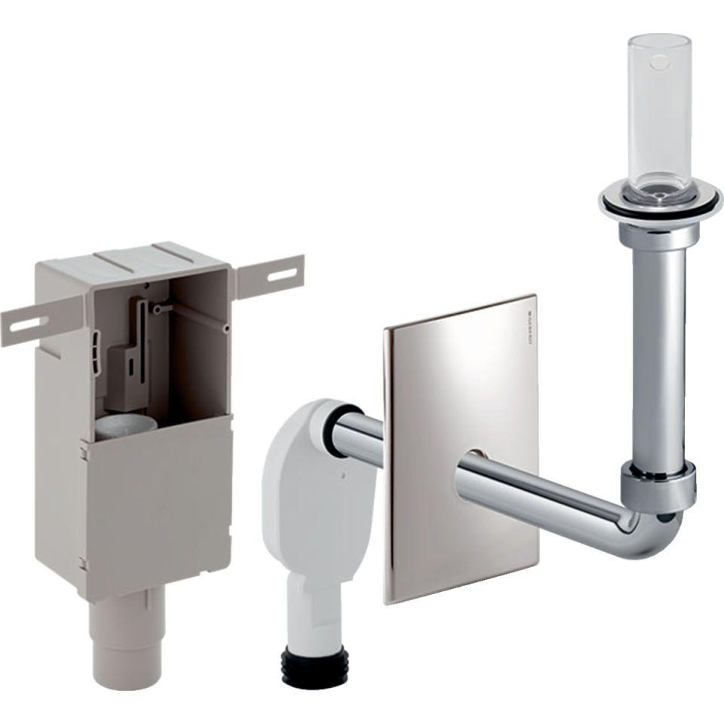Eigenschaften
GTIN:
4025416586906
HAN:
151122211
Montageart
Unterputz
Werkstoff
Kunststoff
Nennweite DN
50,00
Abgang
horizontal
Sperrwasserhöhe
50 mm

